МІНІСТЕРСТВО ОСВІТИ І НАУКИ УКРАЇНИ

Національний аерокосмічний університет ім. М.Є. Жуковського

“Харківський авіаційний інститут”

Кафедра комп’ютерних систем, мереж і кібербезпеки

Лабораторна робота № 7

з дисципліни “ Великі дані для кібербезпеки”

Варіант № _21_

|  |  |  |
| --- | --- | --- |
| Виконав студент | гр. 555M | Орлов С.В. |
|  | (№ групи) | (П.І.Б.) |
| (підпис, дата) |  |  |
| Перевірив | д.т.н., професор, професор каф. 503 | |
|  | (науковий ступінь, вчене звання, посада) | |
|  | Фесенко Г. В. | |
| (підпис, дата) | (П.І.Б.) | |

2023

**Тема роботи**

Реалізація алгоритмів машинного навчання з використанням Spark MLlib і пакета spark.ml: кластеризація і коллаборативна фільтрація

**Мета роботи**

Отримати навички статистичних обчислень і перевірок гіпотез з використанням Spark MLlib і пакета spark.ml.

**Завдання**

1. Кластеризація

1.1 Метод k-середніх (k- means)

Завантажимо дані:

Навчимо модель:

Зробимо прогноз:



Оцінимо кластеризацію, розрахувавши показник Silhouette:

Виведемо результат:

1.2 Латентне розміщення Дирихлє (Latent Dirichlet allocation (LDA))

Завантажимо дані:

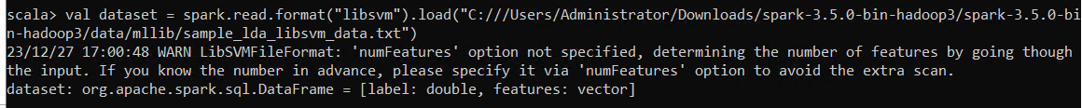

Навчимо модель:

Наведемо теми:

Виведемо результат:

2. Коллаборатівна фільтрація (Collaborative filtering)

Побудуйте модель рекомендацій за допомогою ALS

Оцініть модель за рейтинговими даними

Завдання змінюючи варіанти

**Висновки**

У ході виконання лабораторної роботи реалізував алгоритми машинного навчення з використанням Spark MLlib і пакета spark.ml. Отримав навички реалізації алгоритмів машинного навчання.